图像配准

姓名：张坤

班级：自动化62

学号：2160504053

实验环境：matlab 2012a

提交日期：3/3

摘要：通过人工选择标注点实现两幅角度不同图像的配准

**题目要求：**

要求根据已给的两幅图像，在各幅图像中随机找出7个点，计算出两幅图像之间的转换矩阵H，并且输出转换之后的图像。

注：已给图像分别为Image A和Image B。

**实现思路：**通过matlab提供的cpselect函数和cp2tform函数就可实现简单的标点图像配准

**步骤：**

1. 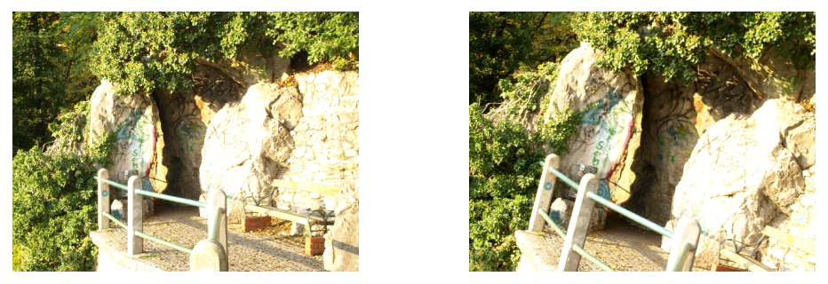imshow显示图像
2. 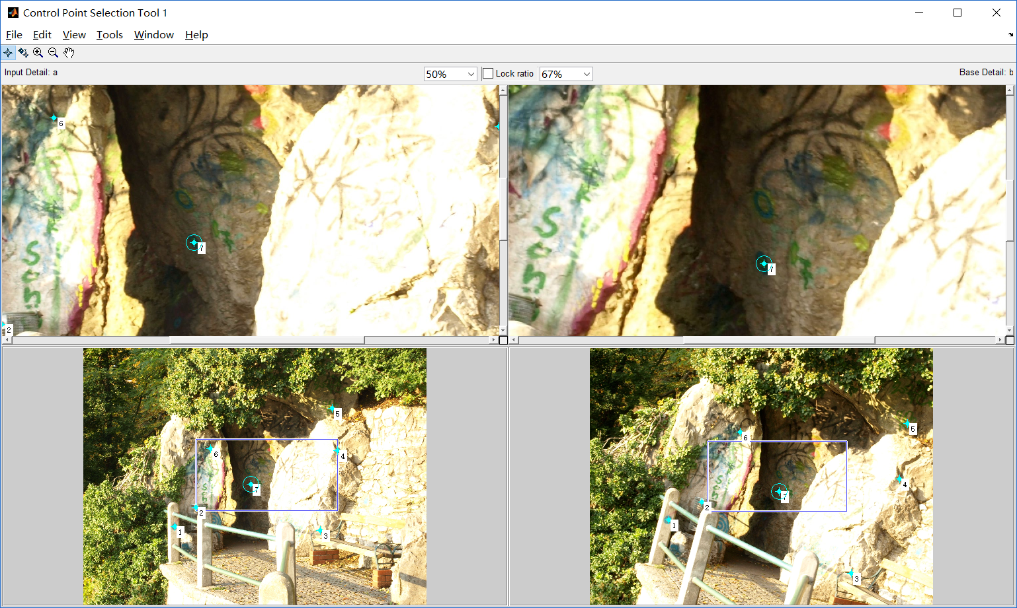在命令行输入cpselect(a,b);在下图所示的交互界面中分别标注出7个对应点

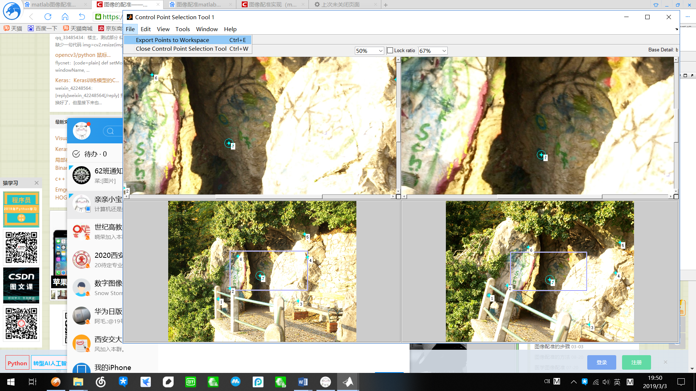**3、**点击下图所示选项将所选点保存到workspace中

**4、**显示所选点的坐标

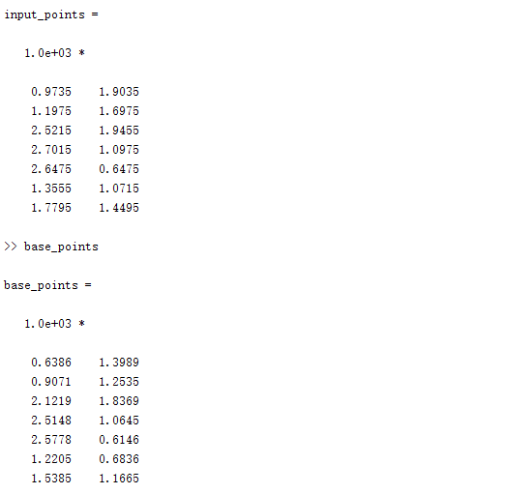

**5、**在命令行输入

tform=cp2tform(input_points,base_points,'affine');

out=imtransform(a,tform);

figure

subplot(1,2,1),imshow(out); title('Image A');

subplot(1,2,2),imshow(b); title('Image B');

即通过cp2tform函数将所选点配对并显示配对后图像如下

**源代码**

**Part a 在m文件中输入**

clc;clear all;

a=imread('Image A.jpg');

b=imread('Image B.jpg');

figure;

subplot(1,2,1)

imshow(a);

subplot(1,2,2)

imshow(b)

**Part b 在命令行窗口中输入**

cpselect(a,b);

tform=cp2tform(base_points,input_points,'affine');

out=imtransform(b,tform);

figure

subplot(1,2,1),imshow(out); title('Image B');

subplot(1,2,2),imshow(a); title('Image A');